ОСОБЕННОСТИ РАЗВИТИЯ ЛЕВОРУКИХ ДЕТЕЙ
Психофизические особенности:
- Плохая зрительно-двигательная координация. Может быть плохой почерк, трудности при срисовывании.
- Речевые нарушения.
- Особенности пространственного восприятия. Искажение форм и пропорций фигур, зеркальность письма, плохая зрительная память.
- Сложности при концентрации и переключении внимания.
Эмоционально - психологические особенности:
- Повышенная эмоциональная чувствительность.
- Ранимость.
- Быстрая утомляемость и, как следствие этого - ограниченная работоспособность.
- Высокий уровень креативности.
- Раздражительность и обидчивость.
- Низкий уровень самоконтроля.
- Пониженный эмоциональный фон (плохое настроение).
- Конформность (склонность к пассивному восприятию действительности).
- Сонливость.
- Повышенный уровень тревожности.
РЕКОМЕНДАЦИИ РОДИТЕЛЯМ
Первым шагом должна стать маркировка левой руки ребёнка (на нее можно надеть часы, браслет, красную ленточку).
При работе в тетради, следует ставить руку так, чтобы строка была открыта. Для леворуких рекомендуется правонаклонный (тетрадь наклонена вправо и сдвинута под левую руку так, чтобы лучше был виден текст) разворот тетради и прямое (безнаклонное) письмо.
При обучении леворуких следует ориентироваться на чувственные ощущения (зрительные, осязательные – потрогать, понюхать, пожевать), а не на речь. Для улучшения понимания материала им требуется опора на рисунок, предмет, таблицу, схему, наглядное пособие.
Упражнения по развитию моторики и зрительно-моторной координации:
- рисование на крупе или песке узоров пальчиком (домик, елочка);
- лепка из пластилина или глины;
- выкладывание из спичек и счетных палочек разных фигурок (кораблик, домик, качель и т.д.);
- дополнение недостающего элемента фигуры или буквы.
Упражнения по развитию наглядно-образного мышления:
- «Пазлы».
- «Мозайка».
- «Лабиринты».
Развитие зрительно-пространственного восприятия: по принципу игры «Сосед справа, сосед слева».
Упражнения при феномене «зеркальность»:
- На чистом листе бумаги двумя руками одновременно нарисовать зеркально-симметричные рисунки или буквы (А, О).
- Ребенок кладет ладошки на стол, а затем поднимает пальцы по одному (начиная с мизинца). Упражнение выполняется сначала одной рукой, а потом другой, затем двумя руками одновременно.
- Перед ребенком на столе выкладывается 10-15 карандашей или счетных палочек. Ребенок должен их собрать одной рукой в кулак, беря по одному. Затем по одному выложить на стол. Упражнение выполняется каждой рукой.

Муниципальное казенное дошкольное образовательное учреждение центр развития детский сад №10

ПАМЯТКА ДЛЯ РОДИТЕЛЕЙ
«Мой ребенок – левша»

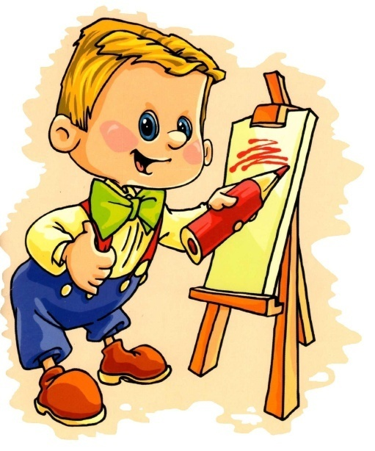

г. Россошь

